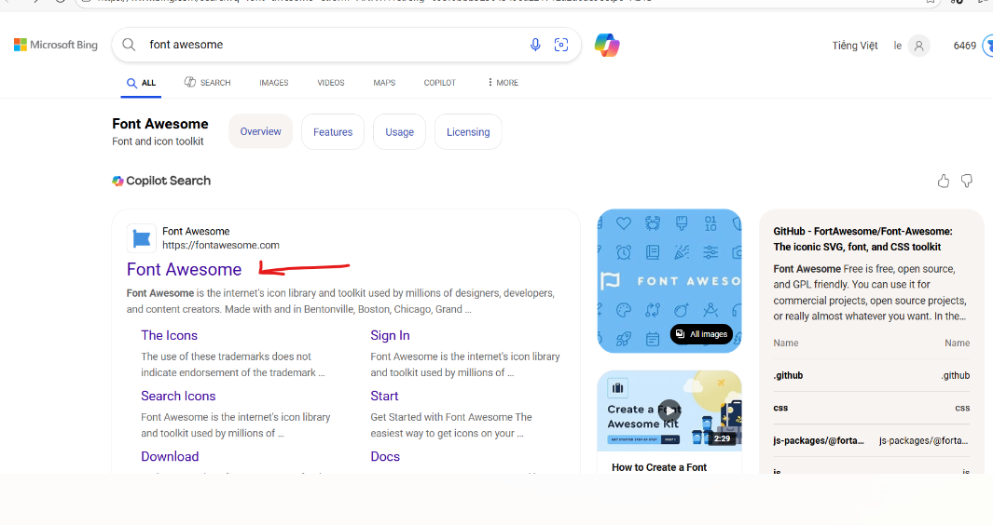
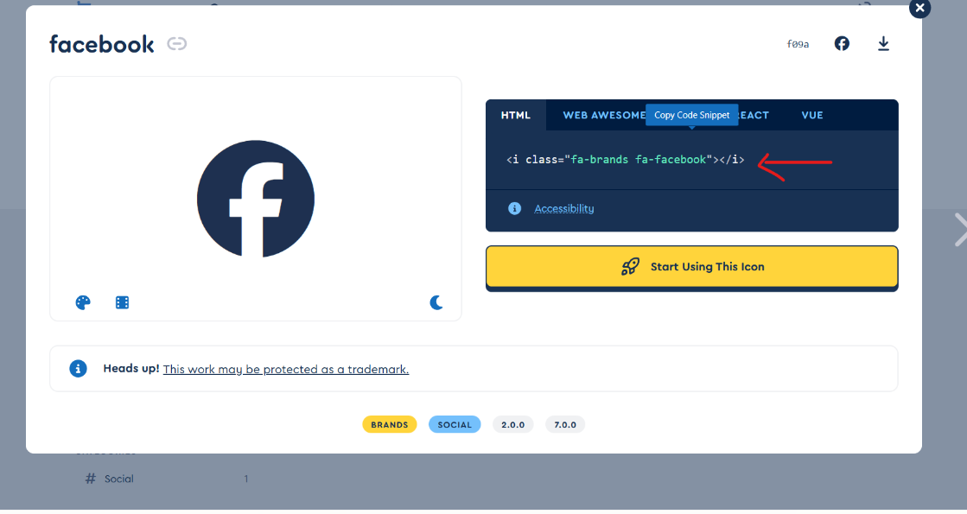

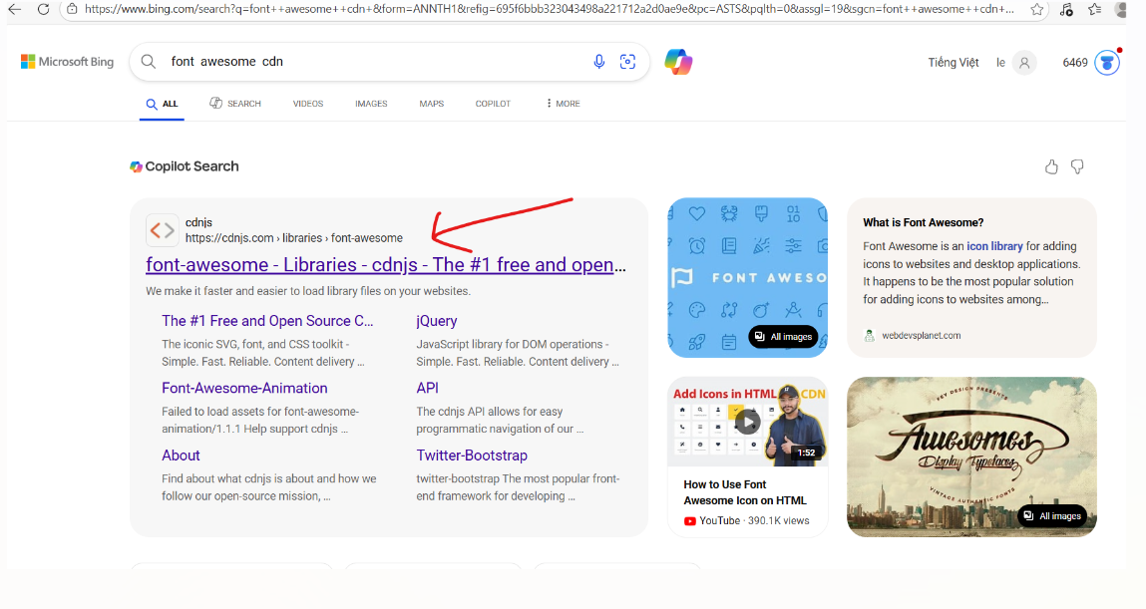

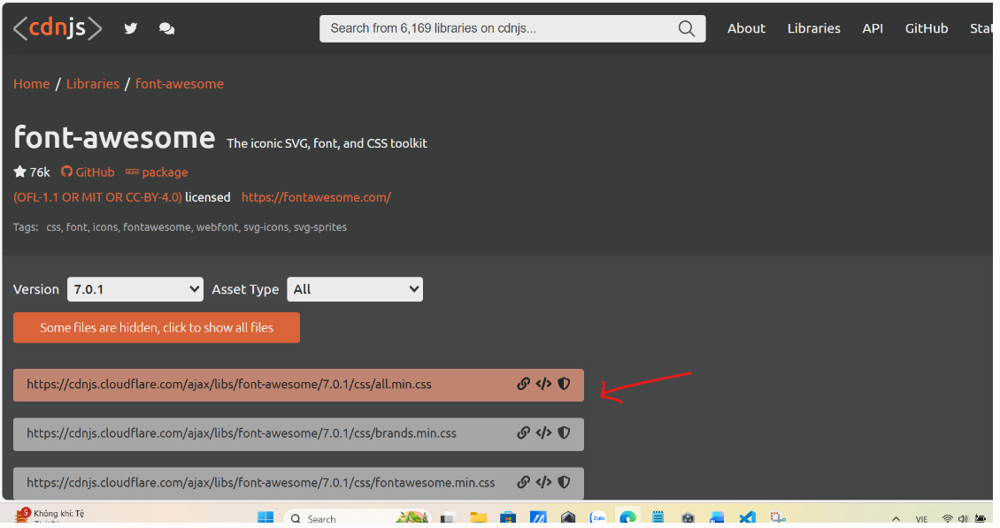

<link href="https://cdnjs.cloudflare.com/ajax/libs/font-awesome/7.0.1/css/all.min.css"
rel="stylesheet"
/> //bỏ vào trong _Layout.cshtml

Khi sử dụng
<div class="div">
facebook
<i class="fa-brands fa-facebook"></i>
</div>

